PROPOZÍCIE
SOFTIP Trojkráľový večerný beh
9. ročník
Bodované podujatie Marathon BB Tour 2020

Organizátor: Marathon Banska Bystrica, s.r.o., On-POINT o.z., www.marathonbbtour.sk, info@marathonbb.com
Miesto konania: Námestie SNP, Banská Bystrica, Slovensko
Dátum Konania: 6.1.2020, PONDELOK
Trať: 5 390 m – mestský okruh historickým centrom Banskej Bystrice, trať s pevným
povrchom (asfalt, dlažba)
Maximálny účastnícky limit: 1 300 účastníkov
Maximálny časový limit: 60 minút
Štart: 17:30
Cieľ: Námestie SNP
Vek: od 6 rokov
Kategórie muži: A – Chlapci do 15 rokov vrátane (rok narodenia 2005 a mladší)
B – Muži do 29 rokov vrátane (rok narodenia 1991 až 2004)
C – Muži do 39 rokov vrátane (rok narodenia 1981 až 1990)
D – Muži do 49 rokov vrátane (rok narodenia 1971 až 1980)
E – Muži do 59 rokov vrátane (rok narodenia 1961 až 1970)
F – Muži od 60 rokov (rok narodenia 1960 a starší)
Kategórie ženy: A – Dievčatá do 15 rokov (rok narodenia 2005 a mladšie)
B – Ženy do 29 rokov vrátane (rok narodenia 1991 až 2004)
C – Ženy do 39 rokov vrátane (rok narodenia 1981 až 1990)
D – Ženy do 49 rokov vrátane (rok narodenia 1971 až 1980)
E – Ženy do 59 rokov vrátane (rok narodenia 1961 až 1970)
F – Ženy od 60 rokov (rok narodenia 1960 a staršie)
Štartovné: 13 EUR – pri zaplatení online do ŠTVRTKU 2.1.2020.
20 EUR – pri zaplatení osobne v SOBOTU 4. a v PONDELOK 6.1.2020
Upozornenie: Zaplatené štartovné sa späť nevracia ani nepresúva na ďalší ročník!
Pri účastníkoch do 15 rokov vrátane je potrebný podpísaný súhlas
oprávneného zástupcu.
Registrácia: on-line do ŠTVRTKU 2.1.2020 na www.marathonbbtour.sk
osobne v SOBOTU 4.1.2020, Europa SC v čase od 16:00 do 18:30
osobne 6.1.2020, budova Radnice, Námestie SNP v čase od 16:00 do 17:00
Registrácia na maratón: Počas registrácie na SOFTIP Trojkráľový večerný beh bude v SOBOTU 4.1.2020
prebiehať aj registrácia na Banskobystrický maratón 2020 za zvýhodnené ceny.
Možná len platba v hotovosti priamo na mieste registrácie.
Prezentácia,
vyzdvihnutie čísiel: osobne v SOBOTU 4.1.2020, Europa SC v čase od 16:00 do 18:30
osobne 6.1.2020, budova Radnice, Námestie SNP v čase od 16:00 do 17:00
Čiapka s grafikou: Kvalitná zimná čiapka s grafikou podujatia, ktorú si môže kúpiť
prvých 150 platne zaregistrovaných záujemcov pri on-line registrácii za cenu 15 €
alebo priamo na mieste za 20 €.
Klub verných: Do tohto klubu patrí 32 účastníkov, ktorí boli zatiaľ na všetkých ročníkoch
SOFTIP Trojkráľového večerného behu. Títo účastníci budú štartovať
so špeciálnym číslom. Zoznam účastníkov v Klube verných je na stránke
www.marathonbbtour.sk
Meranie časov: Časy budú merané pomocou čipov, bez elektronického čipu nemôže byť výkon
ohodnotený a zapísaný
Odmeny: Prví traja muži a prvé tri ženy v každej kategórií získajú vecné ceny.
Prví šiesti muži a prvých šesť žien v absolútnom poradí získajú finančné ceny:
1. miesto – 100 EUR
2. miesto – 80 EUR
3. miesto – 50 EUR
4. miesto – 40 EUR
5. miesto – 30 EUR
6. miesto – 20 EUR
Prekonanie traťového
rekordu: Finančná odmena za prekonanie traťového rekordu:
50 EUR
16:38 Michal Mojžiš (2019)
18:31 Silvia Valová (2019)
Šatne a úschovňa: Možnosť prezlečenia a uloženia vecí bude v stane priamo na Námestí SNP
Šatňa bude strážená a veci budú vydané iba po preukázaní sa štartovým číslom
Štartovné zahŕňa: Pamätné štartové číslo s nevratným čipom s grafikou podujatia
Pamätná medaila po dobehnutí do cieľa
Meranie času a medzičasov
Šatne na prezlečenie a uschovanie osobných vecí
Zdravotná služba na trati a v cieli
Občerstvenie po dobehu – novoročné zahriatie
On-line výsledková listina
Informačný servis – zasielanie informácií k podujatiu na e-mailovú
adresu účastníka
možnosť vyhrať exkluzívne ceny v záverečnom žrebovaní
Zdravotná služba: V priestore štartu a cieľa, takisto na trati bude k dispozícii zdravotná služba
Poistenie: Všetci účastníci sú povinní zabezpečiť si individuálne zdravotné
poistenie. Organizátor nepreberá zodpovednosť za škody na majetku
alebo na zdraví súvisiace s cestou, pobytom a s účasťou pretekárov
na podujatí. Každý účastník štartuje na vlastnú zodpovednosť.
Výsledky: Vyhlásenie výsledkov a dekorovanie víťazov bude o 18:30. Výsledky
budú dostupné po skončení podujatia a na internetovej stránke
www.marathonbbtour.sk, pretekári budú zoradení podľa času od
štartového výstrelu po prekročenie cieľa
Žrebovanie o ceny: žrebovanie o hodnotné ceny bude ihneď po vyhlásení
výsledkov. Do žrebovania sú zaradení všetci účastníci, ktorí dobehnú do cieľa
spolu so všetkými dobrovoľníkmi
Upozornenie: Vzhľadom na charakter behu (beží sa vo večerných hodinách pri umelom osvetlení) prosíme účastníkov o zvýšenú opatrnosť a o využitie vlastných reflexných prvkov, či doplnkového osvetlenia.
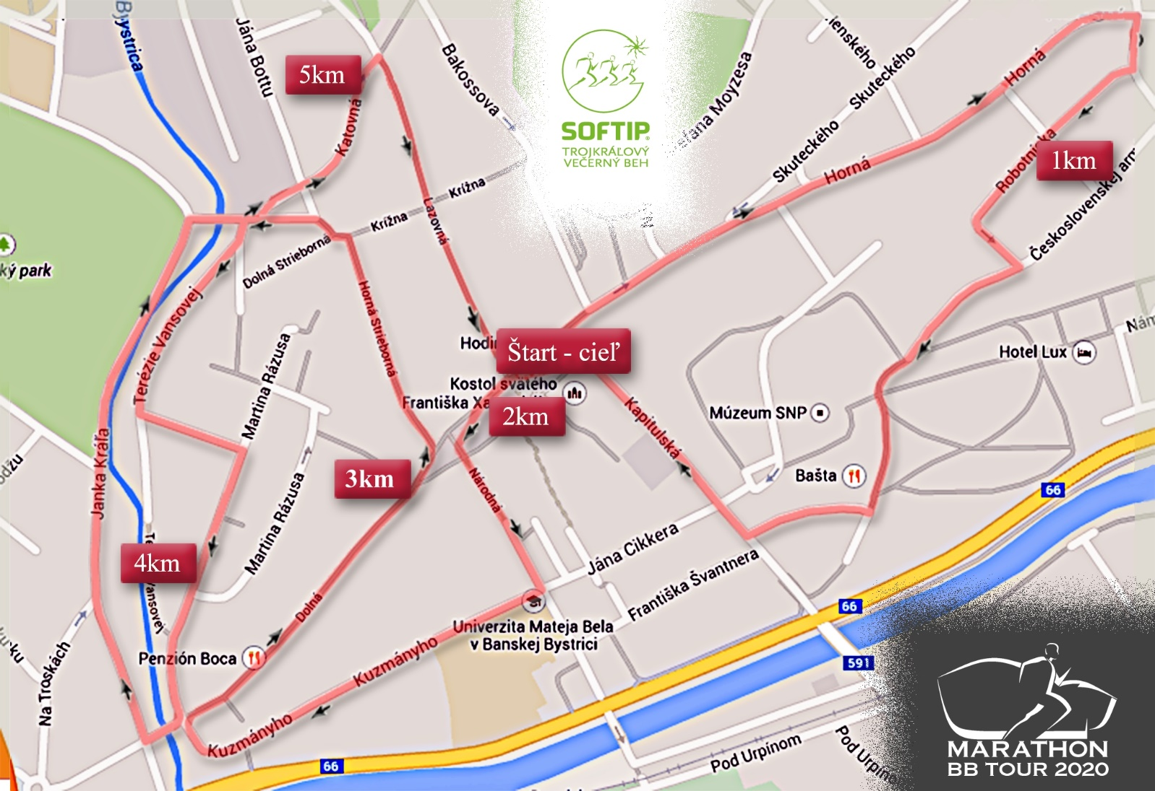

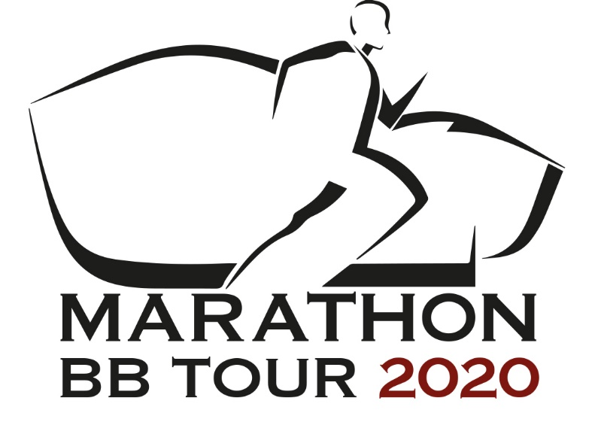

www.marathonbbtour.sk

